Не в некотором царстве,
Не в некотором государстве,
А в Сясьстрое городе,
Так назвал народ его,
Стоит детский сад,
Он детишкам очень рад!

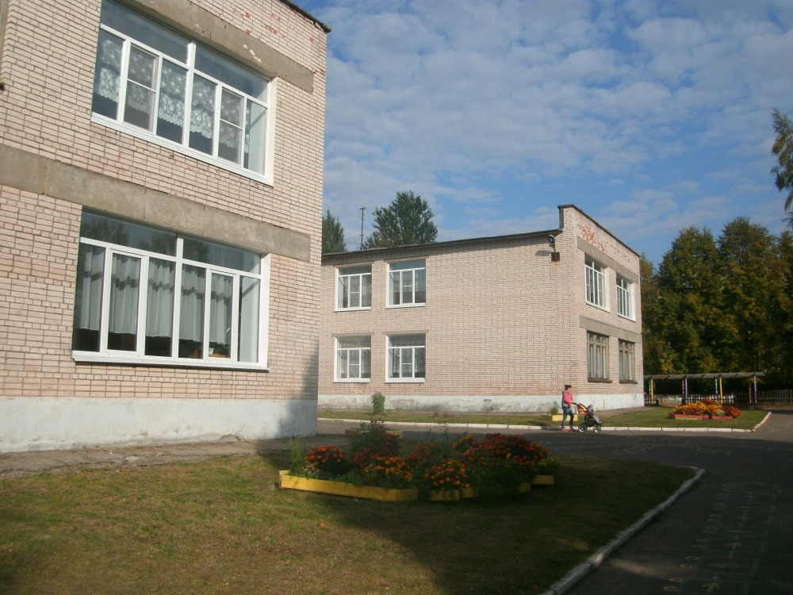

Р – родной
О – озорной
М – милый
А – артистичный
Ш – шутливый
К – комфортный
А – активный

Муниципальное дошкольное образовательное бюджетное учреждение
«Детский сад № 16 «Ромашка» комбинированного вида» г. Сясьстрой

Это сейчас наш сад называется - муниципальное дошкольное образовательное бюджетное учреждение «Детский сад № 16 «Ромашка» комбинированного вида» г.Сясьстрой, а было время… Итак, открываем первую страничку нашей истории.
А с чего же мы начнем?
А начнем с ПРИКАЗА №1 от 11.05.1972 по «Ясли - саду №3 «Ромашка», в котором согласно Приказа директора Сясьского ЦБК заведующей ясли – садом была назначена Шеметова Альбина Николаевна.
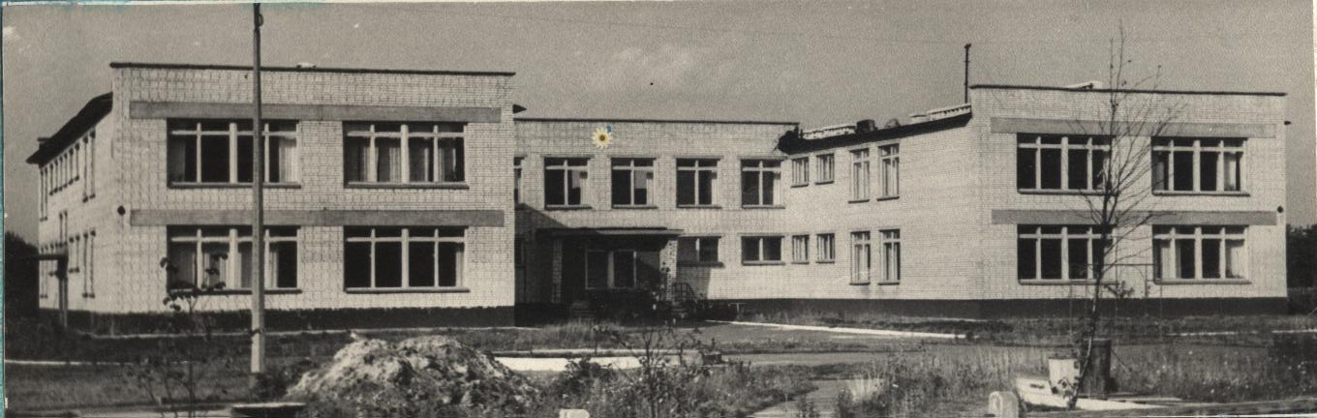

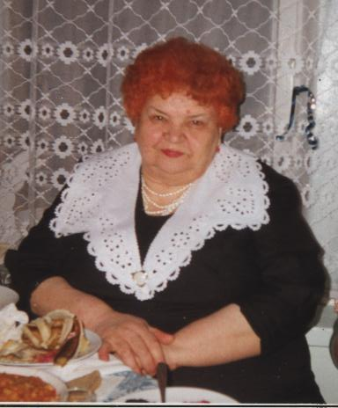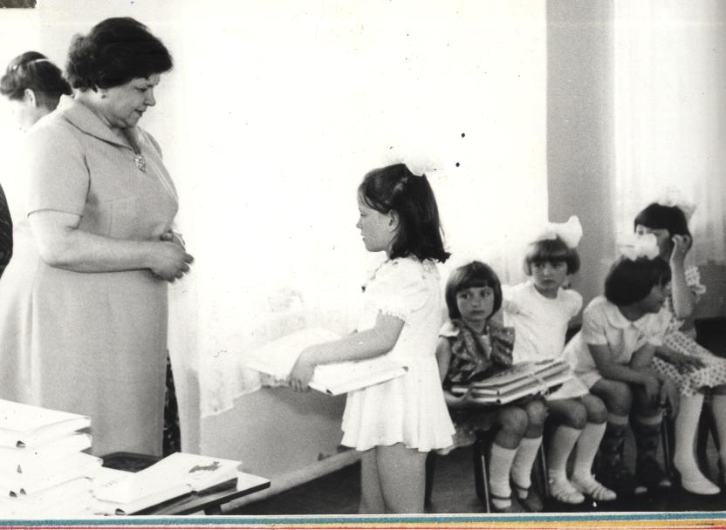
На долю Альбины Николаевны выпали все хлопоты по оснащению помещений оборудованием, формированию сплочённого коллектива профессионалов. Альбина Николаевна старалась решать вопросы по справедливости. Сложность была в том, что нужно было «создавать» коллектив, начиная с нуля, ведь собрались разные люди, каждый со своим характером. Нужно было построить работу так, чтобы она приносила пользу в первую очередь для детей. Альбина Николаевна обладала как раз такой чертой, как умение видеть особенности людей, тонко чувствовать их психологию, что помогало ей при расстановке кадров по группам. Заражая всех своим неподдельным энтузиазмом и взрывным темпераментом, Альбина Николаевна великолепно направляла работу, как воспитательского состава, так и обслуживающего персонала. Педагоги запомнили ее как человека активного, целеустремленного, упорного, всегда добивающегося своего, в тоже время строгого, но справедливого.
Вместе с Альбиной Николаевной к открытию детский сад готовил прекрасный коллектив. Это завхоз - Антонина Митрофановна Борисова, методист – Галина Владимировна Тарасова, мед. сестра – Ида Степановна Фёдоровна, кладовщик Александра Тихоновна Щевелёва, воспитатели – Надежда Анатольевна Козлова, Лидия Вениаминовна Луковицкая, Галина Павловна Мишкина, Людмила Павловна Савёлова (Конашева); Анна Павловна Боричева (Баранова), Валентина Фёдоровна Дмитриева, Татьяна Николаевна Савина (Бердникова), Вера Николаевна Козлова, Любовь Игоревна Халилова (Мишкина), Дания Фатиховна Зайнетдинова и др.; музыкальные руководители – Людмила Михайловна Шеметова и Людмила Ивановна Калязина (Мешалкина); няни – Тамара Владимировна Громова (Немараева), Татьяна Анатольевна Луковицкая (Матросова), Галина Александровна Макарова и др.
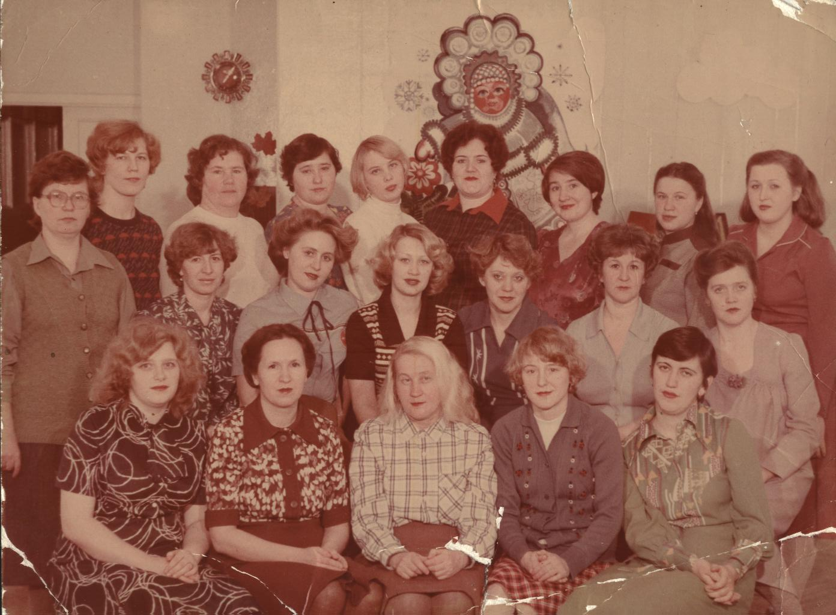
Много пришлось потрудиться всему коллективу, чтобы новое здание стало красивым и уютным. В каждую группу были приобретены игрушки и детская мебель, посуда. С любовью выращены руками воспитателей комнатные растения, оформлены игровые уголки.
На территории детского сада было посажено много деревьев, кустов, разбиты цветники, постепенно на территории появились: спортивная площадка, игровое оборудование, плескательный бассейн.
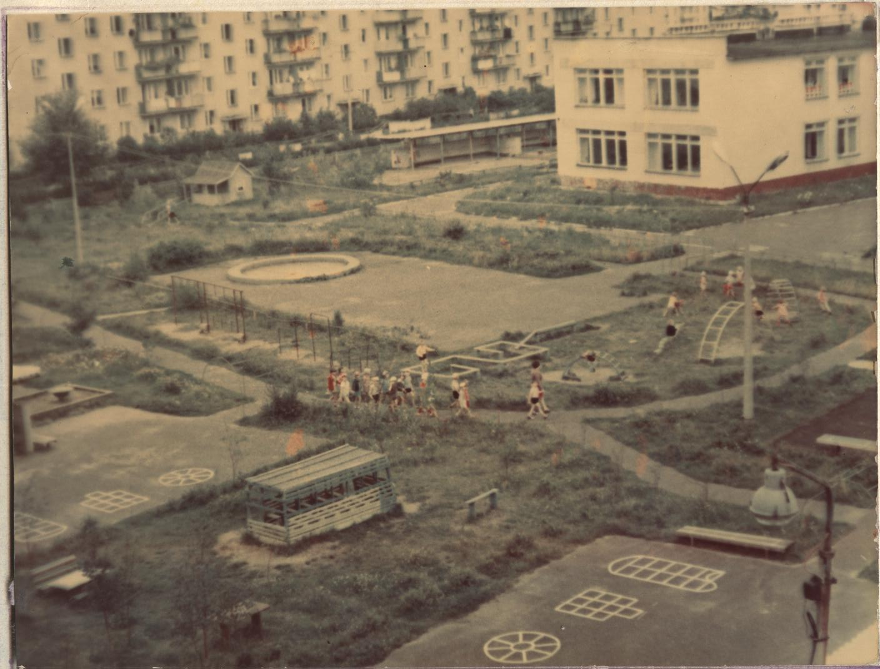
А уже в сентябре 1972 г. детский сад распахнул свои двери перед своими первыми воспитанниками. Это красивое, светлое и очень уютное здание сразу понравилось и взрослым, и детям. Все 12 групп, из которых 4 были ясельными, моментально заполнились веселыми детскими голосами. Почти две сотни детишек работников комбината получили возможность посещать современное, построенное по типовому проекту начала 70-х, дошкольное учреждение.
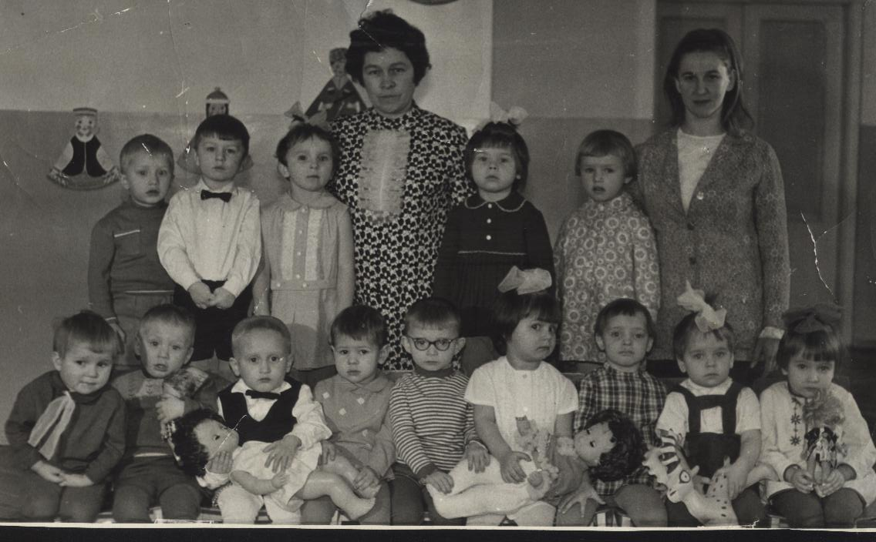

Давайте перейдём на следующую страничку нашей истории.

Шли годы, менялся коллектив, пополняясь новыми замечательными сотрудниками, которые выполняли свою работу добросовестно и к любому делу подходили творчески, с душою и с любовью к детям. Это специалисты своего дела: педагоги - Валентина Анатольевна Куликова, Нина Александровна Егорова, Светлана Михайловна Петрова, Ольга Алексеевна Семакова, повара - Антонина Николаевна Шустова, Тамара Павловна Сергеева, Парасковья Васильевна Клементьева.

28.03.1985 года - Министерство просвещения СССР своим письмом за №203-17-11/20 разрешило открыть в нашем детском саду 2 группы детей с нарушением речи.
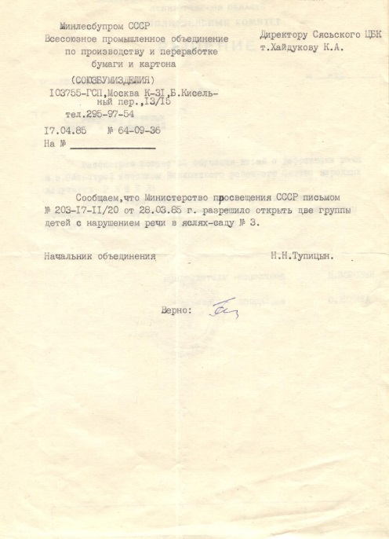
Первыми сотрудниками этих групп стали:
учителя – логопеды - Виктория Викторовна Хорёва и Инна Ахмедовна Аплина;
воспитатели – Людмила Павловна Конашева, Надежда Анатольевна Козлова, Светлана Анатольевна Захарова, Галина Александровна Макарова;
помощники воспитателей – Галина Ивановна Васильева, Варвара Ивановна Щелкунова.

В 1985 году вступает в свои должностные обязанности методист Лилия Валентиновна Агапитова.
В 1987 году Альбина Николаевна Шеметова уходит на заслуженный отдых. На должность заведующего назначается методист детского сада «Вишенка» Антонина Алексеевна Игнатьева. Она проработала на данной должности более 10 лет. Многое менялось в детском саду благодаря стараниям Антонины Алексеевны и всего коллектива. Они создавали такую среду, в которой детям было уютно и комфортно.
1987 год – на базе детского сада начинает функционировать нулевой класс, помогающий будущим первоклассникам адаптироваться к обучению в школе.
1988 год – в детском саду открывается физкультурный зал, оборудованный по всем требованиям СанПиН. Первым инструктором по ФИЗО назначена Надежда Алексеевна Чулкова.
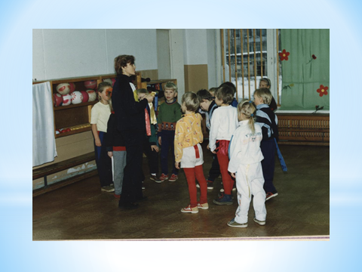

С 1991 года в связи с политической нестабильностью в стране неоднократно и значительно менялся штат работников детского сада. По сокращению штата коллектив покинули многие специалисты дошкольного воспитания. Многие, попавшие под сокращение сотрудники реализовали себя в других учреждениях города, не теряя при этом связь с родным детским садом.
Процессы реформирования и демократизации российского общества в 90-е годы XX века потребовали изменений в содержании дошкольного образования.
Образовательный процесс стал проходить в шести группах детского сада. В освободившихся групповых помещениях расположились: изостудия, комната сказок, комната Самоделкина, «Русская изба». Четыре помещения детского сада занимал центр реабилитации детей – инвалидов «Росинка».
На протяжении нескольких лет детский сад «Ромашка» поддерживал связи с кандидатом педагогических наук института физкультуры им.Лесгафта А.А.Сенюриным. По его методике в детском саду был оформлен лесопарк с тропой здоровья.
1999 год – на должность заведующего назначена Лилия Валентиновна Агапитова. Антонина Алексеевна Игнатьева перешла работать на должность директора Дома детского творчества. Заместителем заведующего по УВР становится Надежда Анатольевна Козлова, в 2004 году – Анна Анатольевна Феоктистова, с 2007 года – Анна Владимировна Марчишина.
10.04.2000 года в детском саду была открыта группа адаптации и раннего развития. В группу записалось 19 детей в возрасте от 10 месяцев до 1 года 11 месяцев. Постоянно посещали группу 16 детей с мамами. Одновременно группу посещали 4 ребёнка с их мамами, по 1,5 часа в день. Работали одновременно два воспитателя, что давало возможность индивидуально общаться с мамой и ребёнком. В своей работе педагоги данной группы использовали методику раннего развития детей Г.Домана – американского учёного Филадельфийского Института ускоренного развития ребёнка и методику С.Лупан, французского психолога, которая разработала систему упражнений для развития детей с учётом реальностей семейной жизни.

На протяжении всей истории детский сад неоднократно менял своё название.
01.06.1993 год - Постановлением Главы администрации Волховского района от 17.05.1993 года № 280 Учреждение было переименовано в «Детский сад № 7 «Ромашка». Учреждение внесено в реестр муниципальных образовательных учреждений и зарегистрировано Волховским районным территориальным отделением Ленинградской областной регистрационной палаты, как Муниципальное дошкольное образовательное учреждение детский сад № 7 «Ромашка» (Приказ от 14 июля 1998 года № Ю/342).
В этот год детский сад перешёл из ведомства Сясьского ЦБК в Волховское РУНО.
01.08.1998 года - реорганизация в виде преобразования. Детский сад № 7 «Ромашка» переименовано в МДОУ «Детский сад №7 «Ромашка»
2000 год - Учреждение переименовано в Муниципальное дошкольное образовательное учреждение детский сад комбинированного вида № 7 МО «ВОЛХОВСКИЙ РАЙОН» (Приказ начальника МУУ «Комитет по образованию» МО «Волховский район» от 04 ноября 2000 года № 214. Приказ начальника Волховского районного территориального отдаления Ленинградской областной регистрационной палаты от 17 ноября 2000 года № Ю/693).
2004 год - Учреждение переименовано в Муниципальное дошкольное образовательное учреждение «Детский сад комбинированного вида № 7 «Ромашка» и внесено в Единый государственный реестр юридических лиц инспекцией Министерства Российской Федерации по налогам и сборам по Волховскому району Ленинградской области 27.10.2004 г. за государственным регистрационным номером 2044702049412, свидетельство о внесении записи в ЕГРЮЛ серии 47 № 001640109.
01.01.2012 года – Учреждение переименовано в Муниципальное дошкольное образовательное бюджетное учреждение «Детский сад №16 «Ромашка» комбинированного вида» г.Сясьстрой.

Несмотря на трудности, связанные с переменами, XXI век детский сад встречает с хорошими результатами. Педагоги по-прежнему занимают призовые места, активно участвуют в мероприятиях различного уровня.
На протяжении двух лет (1996, 1997 года) коллектив ясли – сада №7 «Ромашка» становится лауреатом всероссийского конкурса «Детский сад года».
2001 год – Светлана Михайловна Петрова стала призёром конкурса «Учитель года-2001» в номинации «Воспитатель года»;
2002 год – Ольга Алексеевна Семакова – победитель конкурса «Учитель года-2002» в номинации «Воспитатель года»;
2007 год – Анна Владимировна Марчишина - призёр конкурса «Учитель года-2007» в номинации «Воспитатель года»;
2012 год – Любовь Яковлевна Костина – призёр конкурса «Учитель года-2012» в номинации «Воспитатель года»;
2013 год – Елена Ринатовна Шалыгина – призёр конкурса «Учитель года – 2013» в номинации «Воспитатель года»;
2013 год – коллектив МДОБУ «Детский сад №16 «Ромашка» был награждён Почётным дипломом Главы администрации Волховского муниципального района Ленинградской области в номинации «Лучший коллектив»;
2014 год – Марина Александровна Морсакова – призёр конкурса «Учитель года – 2013» в номинации «Воспитатель года».
2014 год – коллектив МДОБУ «Детский сад №16 «Ромашка» был награждён Почётным дипломом Главы администрации Волховского муниципального района Ленинградской области в номинации «Признание и успех»

Давайте перелистнём ещё один лист нашей истории. Шли годы, менялись условия жизни в лучшую сторону. Рождаемость детей в нашем городе увеличилась. Появилась необходимость в открытии новых групп.
В январе 2007 год в нашем детском саду была открыта группа раннего возраста.
В декабре 2012 года – открытие группы общеразвивающей направленности №8.
Февраль 2014 года – открытие группы общеразвивающей направленности №9.

Увеличился и штат сотрудников. Коллектив обновляется как молодыми специалистами, так и опытными педагогами.
Из молодых педагогов, которые пришли работать в наш детский сад, хочется отметить: Елену Николаевну Кривоногову, Надежду Николаевну Ишееву, Наталью Михайловну Дерюгину, Оксану Алексеевну Андрееву.
Очень приятно, что в детском саду работают люди практически с момента его открытия – это наш опыт, наша гордость, наши традиции: Елена Альфредовна Большова, Маргарита Ивановна Волкова, Нина Васильевна Емакаева, Варвара Ивановна Щелкунова, Светлана Анатольевна Захарова, Тамара Владимировна Немараева, Вея Павловна Смирнова, Нина Ивановна Трофимова.
Коллектив детского сада сегодня – это творческие, высокопрофессиональные специалисты:
- Высшую квалификационную категорию имеют 6 педагогов: учителя – логопеды Волкова М.И., Большова Е.А., воспитатели Петрова С.М., Костина Л.Я., Морсакова М.А., Семакова О.А.;
- Первую квалификационную категорию имеют 7 педагогов: воспитатели Антипова Т.Е., Белобородова П.В., Щелкунова В.И., Шалыгина Е.Р., Баранова Т.В., Лобанова Н.Е., муз. руководитель Замятина И.Н.
На базе нашего детского сада ежегодно проходят практику студенты высших и средних учебных заведений Ленинградской области, в ходе которой они имеют возможность теоретические знания применить на практике, принимают активное участие в проведении праздничных мероприятий, оказывают помощь в организации развивающей среды в группах. Многие из них в дальнейшем остаются работать в нашем детском саду.
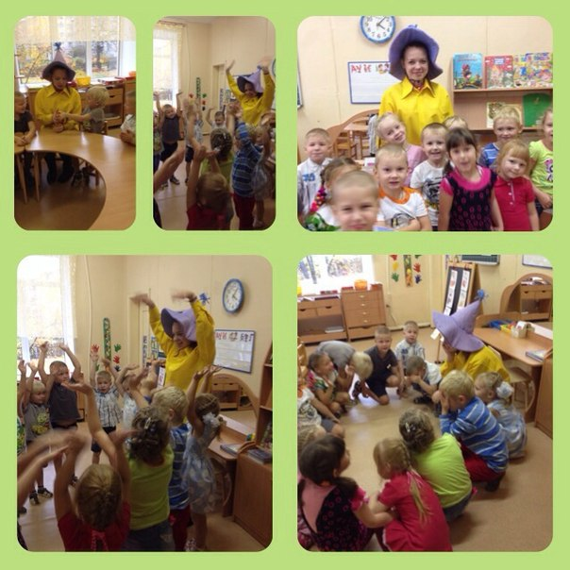
Педагоги нашего коллектива постоянно развивают свою профессиональную компетентность: проходят курсы повышения квалификации, участвуют в методических объединениях района, обучаются в высших и средних учебных заведениях.
Дошкольный возраст уникален, именно в этот период закладываются основы личности ребёнка, его способностей. Детский сад создаёт благоприятные условия для удовлетворения творческой активности детей. Ежегодно для воспитанников работают кружки разной направленности: «Паутинка» (техника изонить), изостудия, исследовательская мини – лаборатория, театральная студия, комната развивающих игр, «Мой весёлый звонкий мяч» (занятия на фитболах), «До-ми –соль-ка» (логоритмика).

И вот мы подошли к настоящему времени.
2014 год.
Детский сад шагает в ногу со временем. Большое внимание уделяется организации современной предметно – развивающей среды, созданию условий для физического, интеллектуального, эстетического развития детей, оборудованию детских площадок, и благоустройству территории детского сада.
Мы часто думаем: что ждёт нас в будущем? Каким будет мир 21 века? Это зависит от тех, кого мы воспитываем сейчас: от их таланта и трудолюбия, позитивного мировосприятия, умения любить, дружить, от готовности творить добро, понимать и прощать…
Сбываются наши мечты, мы – архитекторы, потому что воспитатель – это архитектор Детства. Именно он закладывает фундамент и строит основу дальнейшего жизненного успеха ребёнка.
МДОБУ «Детский сад №16 «Ромашка» - уютный дом, где всегда царит тепло и уют, где хорошо и взрослым и детям, где всегда слышится детский смех, где нет места унынию и грусти, где каждый занят своим делом, где умеют радоваться и сопереживать, где присутствует творчество и инициатива!

